*Санкт-Петербургский Национальный Исследовательский Университет Информационных Технологий, Механики и Оптики*

*ПИиКТ*

*Лабораторная работа 4*

*по дисциплине*

*«Информационные системы и базы данных»*

*Выполнили: Студенты группы P33113*

*Мансуров Б.Б.*

*Преподаватель: Николаев В.В.*

*Санкт-Петербург*

*2020г*

# *Задание*

*Для отношений, полученных при построении предметной области из лабораторной работы №1, выполните следующие действия:*

* *опишите функциональные зависимости для отношений полученной схемы (минимальное множество);*
* *приведите отношения в 3NF (как минимум). Постройте схему на основе NF (как минимум). Постройте схему на основе полученных отношений;*
* *опишите изменения в функциональных зависимостях, произошедшие после преобразования в 3NF (как минимум). Постройте схему на основе NF;*
* *преобразуйте отношения в BCNF. Докажите, что полученные отношения представлены в BCNF;*
* *какие денормализации будут полезны для вашей схемы? Приведите подробное описание;*

*Вариант 618*

*Два темных неподвижных круга - чем еще они могли быть? Они придавали каждому погружению элемент риска: Чудовище в любой момент могло покинуть свое укрытие и, распугивая рыбешку, ринуться за более крупной добычей. И никто не убедил бы Бобби и Дэвида, что осока не скрывает ничего более опасного, чем, скажем, украденный велосипед... Тем не менее дно Хрустального источника оставалось недостижимым.*

# *Выполнение*

*Список сущностей и их классификация*

1. *Водолазы – стержневая сущность*
2. *Команда – ассоциативная сущность*
3. *Корабли –стержневая сущность*
4. *Монстры – ассоциативная сущность*
5. *Места – ассоциативная сущность*
6. *Расположения – стержневая сущность*
7. *Координаты – характеристическая сущность*
8. *Погружения – ассоциативная сущность*
9. *Должности – стержневая сущность*
10. *Глаза – характеристическая сущность*
11. *Нападения – ассоциативная сущность*

# *Даталогическая модель*

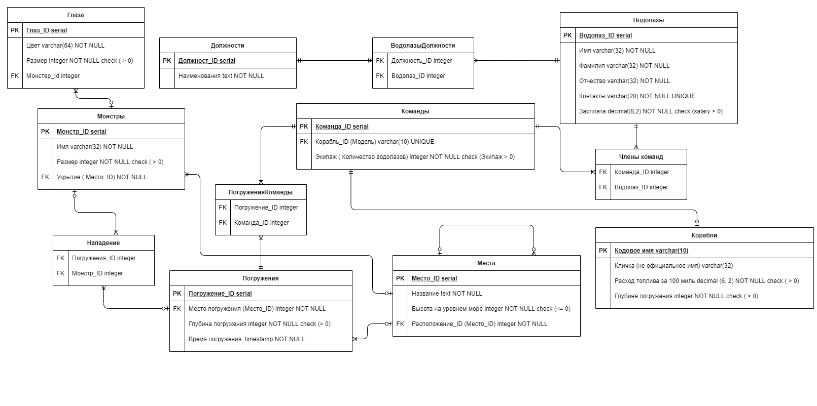

# *Опишите функциональные зависимости для отношений полученной схемы*

*Водолазы*

* *Водолаз_id -> Имя*
* *Водолаз_id -> Фамилия*
* *Водолаз_id -> Отчество*
* *Водолаз_id -> Контакты*
* *Водолаз_id -> Зарплата*
* *Контакты (номер телефона) -> Зарплата*
* *Контакты (номер телефона) -> Имя*
* *Контакты (номер телефона) -> Фамилия*
* *Контакты (номер телефона) -> Отчество*

*Должности*

* *Должность_id -> Наименование*

*Корабли*

* *Кодовое имя -> имя (неофициальное)*
* *Кодовое имя -> Расход топлива на 100 миль*
* *Кодовое имя -> Глубина погружения*
* *Имя -> Расход топлива*
* *Имя -> Глубина погружения*

*Команды*

* *Команда_id -> Корабль_id*
* *Команда_id -> Экипаж*
* *Корабль_id -> Экипаж*

*Монстры*

* *Монстр_id -> Имя*
* *Монстр_id -> Размер*
* *Монстр_id -> Укрытие*

*Глаза*

* *Глаз_id -> Цвет*
* *Глаз_id -> Размер*
* *Глаз_id -> Монстр_id*

*Место*

* *Место_id -> Название*
* *Место_id -> Высота над уровнем море*
* *Место_id -> Расположение (Место_id)*

*Погружение*

* *Погружение_id -> Место погружения (Место_id)*
* *Погружение_id -> Глубина погружения*
* *Погружение_id -> Время погружения*

*Остальных таблиц не рассматриваем, так как они служебные таблицы для many – to – many и они уникальны только в паре*

# Приведите отношения в 3НФ (как минимум). Постройте схему на основе полученных отношений

*1НФ: отношение на пересечение каждой строки и столбца – одно значение. Все мои таблицы удовлетворяют данным условиям.*

*2НФ: отношение в 1НФ, каждый атрибут которого, отличный от атрибута первичного ключа, является полностью функционально независимым от любого потенциального ключа. То есть: нет частичных зависимостей от первичного и потенциальных ключей*

*Чтобы привести к 2НФ надо убрать частичные зависимости*

* *Удалить частично – зависимые атрибуты*
* *Новое отношение: удаленные атрибуты плюс копия детерминанты*

*Все таблицы уже удовлетворяют условиям 2НФ, а, следовательно, преобразование не требуется.*

*3НФ: отношение в 1НФ и 2НФ, при этом не имеет атрибутов, которые не входят в первичный ключ и находятся в транзитивной функциональной зависимости от первичного ключа. (Должны избавиться от атрибутов, которые зависят не от первичного ключа).*

# Опишите изменения в функциональных зависимостях, произошедшие после преобразования в 3НФ

*Изменений в таблицах, а, следовательно, и в функциональных зависимостях не произошло, так как никаких преобразований не было.*

# Преобразуйте отношения в BCNF. Докажите, что полученные отношения представлены в BCNF

*Таблицы, которые не соответствуют 3НФ в моей базе данных имеется. Корабли, Команды, Водолазы. Так как в этих таблицах имеется функциональная зависимость между не ключевыми атрибутами на пример таблица Корабли:*

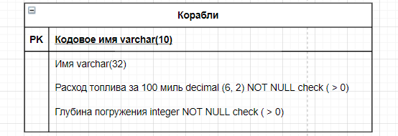

*Кодовое имя -> Имя  
Кодовое имя -> Расход топлива   
Кодовое имя -> Глубина погружения*

*Имя -> Расход топлива  
Имя -> Глубина погружения  
  
Следовательно,  
для того чтобы привести таблицу к 3НФ нужно разбить ее на:  
  
Кодовое имя -> Имя в новую таблицу*

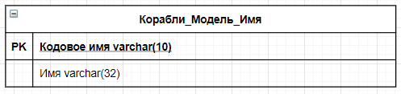

*Кодовое имя -> Расход топлива*

*Кодовое имя -> Глубина погружения*

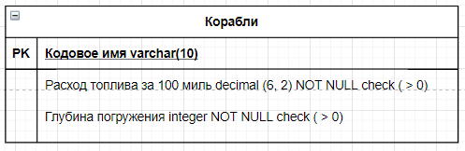 *хотя интуиция подсказывает, что это лишнее разбиение, совсем не улучшает проект  
базы данных. На этот счет есть более строгое определение 3НФ, которое  
учитывает, что в таблице может быть несколько возможных ключей.  
Аналогично для таблицы Команды.  
  
Таблица находится в нормальной форме Бойса – Кодда (НФБК), если и только если  
любая функциональная зависимость между его полями сводится к полной функциональной  
зависимости от возможного ключа.  
  
В соответствие с этой формулировкой таблицы Корабли и Команды находятся в НФБК.*

# Какие денормализация будут полезны для вашей схемы

*Водолазы*

* *Водолаз_id -> Имя*
* *Водолаз_id -> Фамилия*
* *Водолаз_id -> Отчество*
* *Водолаз_id -> Контакты*
* *Водолаз_id -> Зарплата*
* *Контакты (номер телефона) -> Зарплата*
* *Контакты (номер телефона) -> Имя*
* *Контакты (номер телефона) -> Фамилия*
* *Контакты (номер телефона) -> Отчество*

*Имеется ввиду что контакты (номер телефона) unique*

*Если мы будем следовать нормальным формам, то следует декомпозировать таблицу Водолазы. Но думаю лучше будет оставить все как есть, потому что декомпозиция требует памяти и скорость выполнение существенно понизится из-за того, что нам потребуется соединение таблиц для того чтобы получить контакты водолаза.*

# *Вывод:*

*Много времени потратил на то чтобы понять сами функциональные зависимости потому что на разных источниках правила описывают по-разному и все объясняют на таблицах где все интуитивно понятно. Оказывается, если ты знаешь предметную область, то нормализация существенно упрощается.  
При выполнении лабораторной работы я получил первичные знания о нормализации, функциональных и многозначных зависимостях. На своем опыте нормализовал таблицы и получил навыки нормализации таблиц баз данных.*